弋阳县水利局2020年度部门决算

目 录

第一部分 弋阳县水利局概况
一、部门主要职责
二、部门基本情况
第二部分 2020年度部门决算表
一、收入支出决算总表
二、收入决算表
三、支出决算表
四、财政拨款收入支出决算总表
五、一般公共预算财政拨款支出决算表
六、一般公共预算财政拨款基本支出决算表
七、一般公共预算财政拨款“三公”经费支出决算
表
- 政府性基金预算财政拨款收入支出决算表
- 国有资本经营预算财政拨款支出决算表
十、国有资产占用情况表
第三部分 2020年度部门决算情况说明
一、收入决算情况说明
二、支出决算情况说明
三、财政拨款支出决算情况说明
四、一般公共预算财政拨款基本支出决算情况说明
五、一般公共预算财政拨款“三公”经费支出决算
情况说明
六、机关运行经费支出情况说明
七、政府采购支出情况说明
八、国有资产占用情况说明
九、预算绩效情况说明
第四部分 名词解释

第一部分 弋阳县水利局概况

一、部门主要职能
（一）弋阳县水利局主要职能是：弋阳县水利局是县人民政府主管水行政的职能部门，负责管理全县水利工程、河道、水资源、水土保持、小水电、农村饮水安全等建设与管理、水法律法规宣传与实施监督，指导全县防汛抗旱工作。
（二）机构设置情况：水利局下属单位有：弋阳县水利局本级（包括乡镇水管员）、弋阳县水土保持局、弋阳县方团水库工程管理局、弋阳县柴角湾水库工程管理局、弋阳县水碓李水库工程管理局、弋阳县碓头岭水库管理局、弋阳县刘家湾水库工程管理局、弋阳县红旗水轮泵站。
二、部门基本情况
纳入本套部门决算汇编范围的单位共 8个，包括县弋阳县水利局本级（包括乡镇水管员）、弋阳县水土保持局、弋阳县方团水库工程管理局、弋阳县柴角湾水库工程管理局、弋阳县水碓李水库工程管理局、弋阳县碓头岭水库管理局、弋阳县刘家湾水库工程管理局、弋阳县红旗水轮泵站。
本部门2020年年末实有人数109人，其中在职人员53人，离休人员1人，退休人员50人；年末其他人员5人；年末学生人数0人。

第二部分 2020年度部门决算表

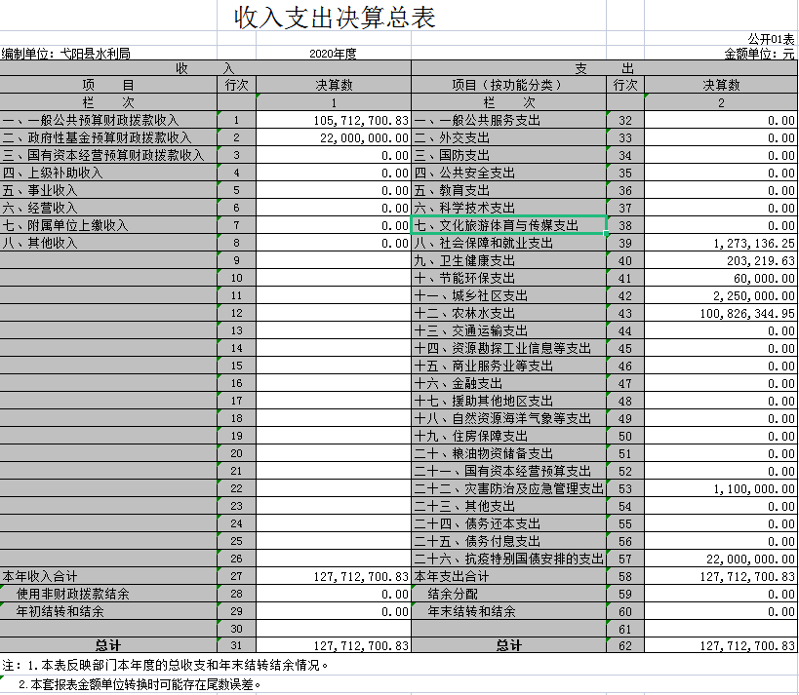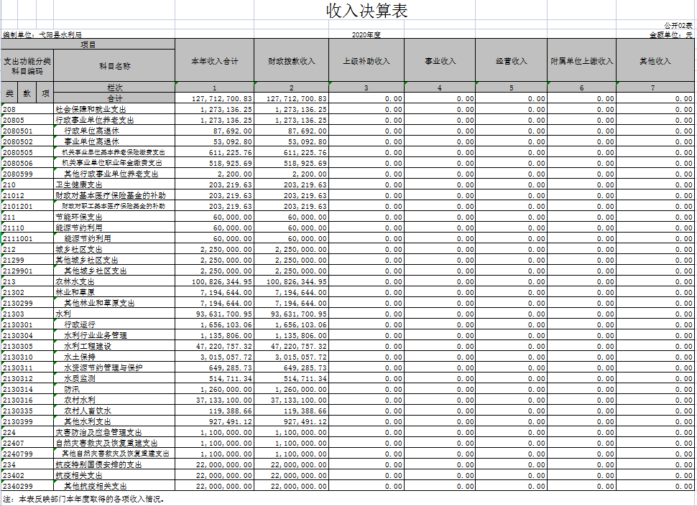

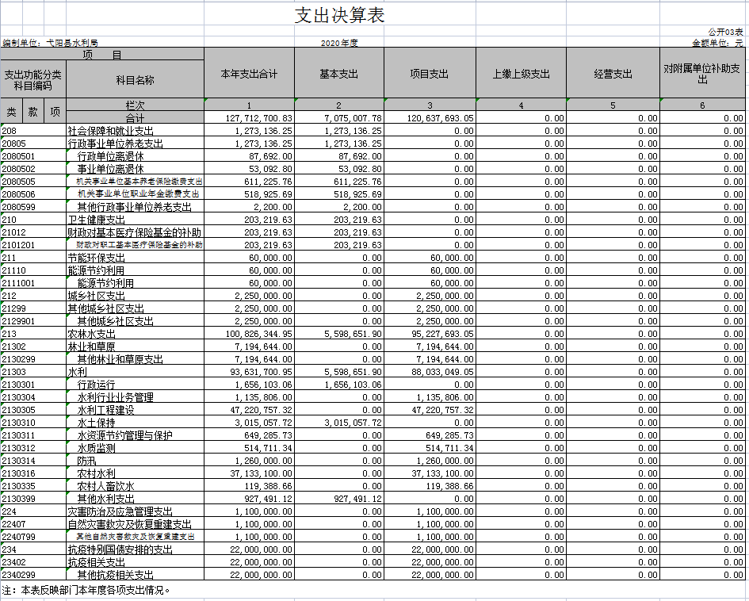
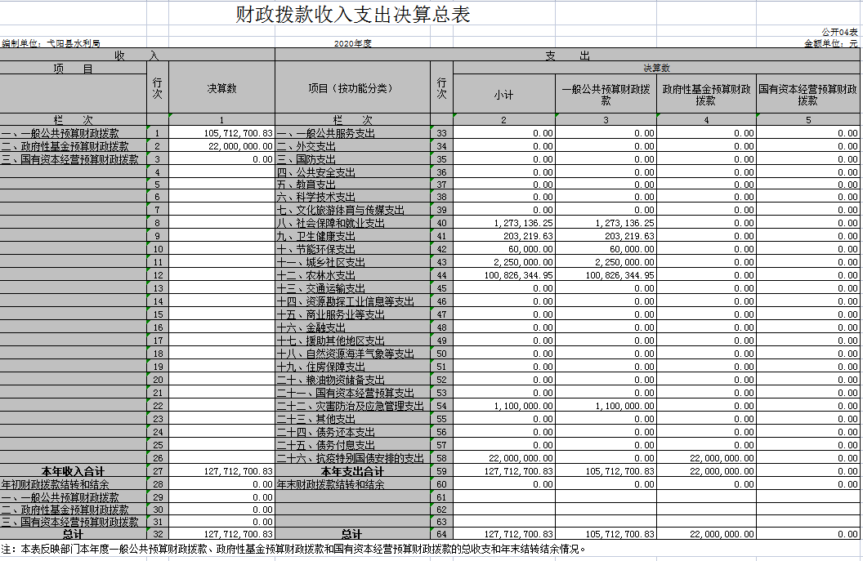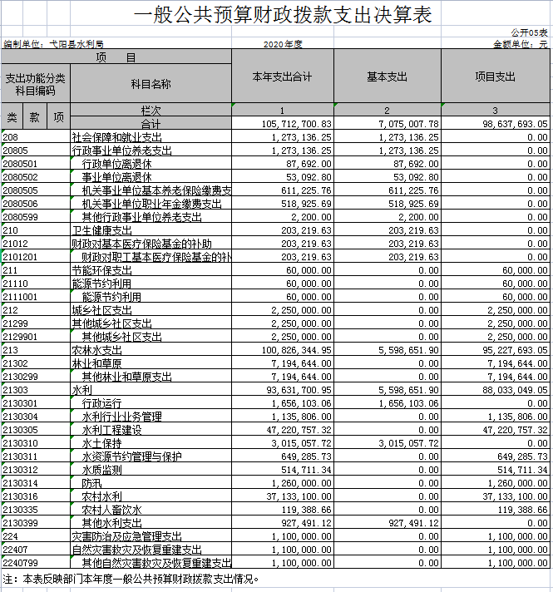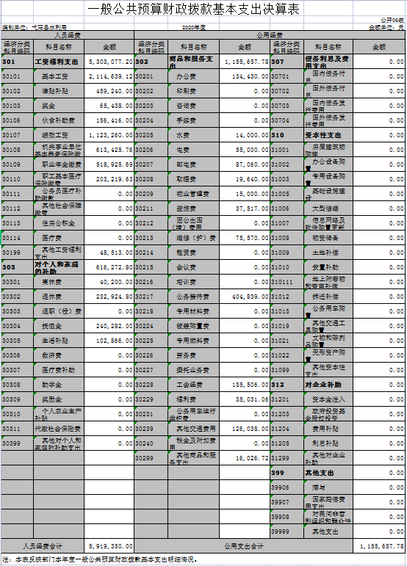
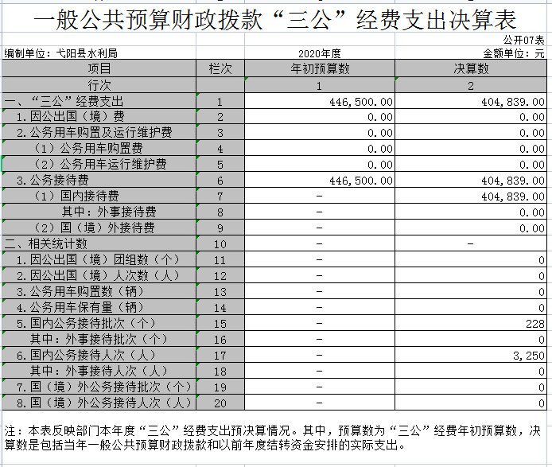

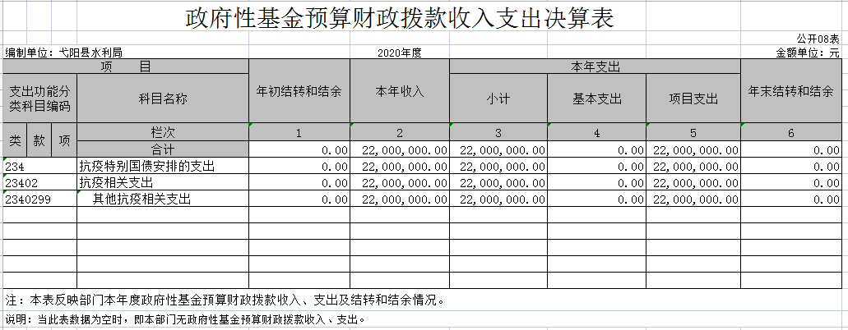

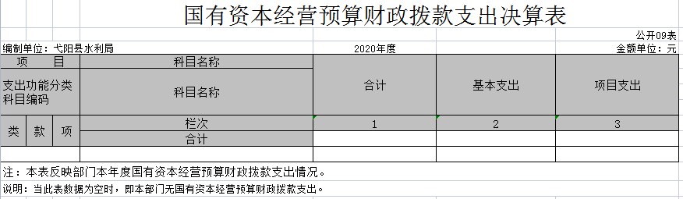

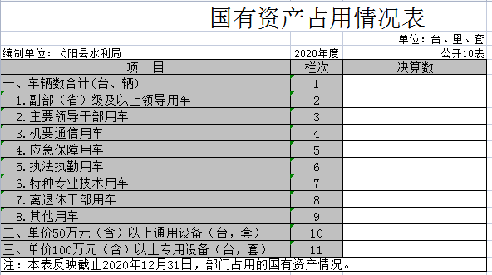

第三部分 2020年度部门决算情况说明

一、收入决算情况说明
本部门2020年度收入总计12771.27万元，其中年初结转和结余0万元，较2019年增加0万元，增长0 %；本年收入合计12771.27万元，较2019年增加4768.89万元，增长37.34 %，主要原因是：工程项目资金增加。
本年收入的具体构成为：财政拨款收入10571.27万元，占82.77%；事业收入0万元，占0%；经营收入0万元，占0%；其他收入2200万元，占17.22%。
二、支出决算情况说明
本部门2020年度支出总计12771.27万元，其中本年支出合计12771.27万元，较2019年增加4768.89万元，增长37.34 %，主要原因是：工程项目资金增加；年末结转和结余0万元，较2019年增加0万元，增长0%，主要原因是：无结转和结余资金。
本年支出的具体构成为：基本支出707.50万元，占5.54%；项目支出12063.77元，占94.46%；经营支出0万元，占0%；其他支出（对附属单位补助支出、上缴上级支出）0万元，占0%。
三、财政拨款支出决算情况说明
本部门2020年度财政拨款本年支出年初预算数为12771.27万元，决算数为12771.27万元，完成年初预算的100%。其中：
（一）一般公共服务支出年初预算数为0万元，决算数为0 万元，完成年初预算的0%，主要原因是：无。
（二）公共安全支出年初预算数为0万元，决算数为0万元，完成年初预算的0%，主要原因是：无。
四、一般公共预算财政拨款基本支出决算情况说明
本部门2020年度一般公共预算财政拨款基本支出707.50万元，其中：
（一）工资福利支出530.31万元，较2019年减少35.6万元，下降6.71%，主要原因是：人员减少。
（二）商品和服务支出115.57万元，较2019年减少17.17万元，下降14.86%，主要原因是：节约开支。
（三）对个人和家庭补助支出61.63万元，较2019年增加13.72万元，增长22.26%，主要原因是：增加离退休人员经费及遗属补助增加和抚恤金。
（四）资本性支出0万元，较2019年增加0万元，增长0%，主要原因是：无变动。
五、一般公共预算财政拨款“三公”经费支出决算情况说明
本部门2020年度一般公共预算财政拨款“三公”经费支出年初预算数为44.65万元，决算数为40.48万元，完成预算的90.66%，决算数较2019年减少6万元，下降12.91%，其中：
（一）因公出国（境）支出年初预算数为0万元，决算数为 0 万元，完成预算的0%，决算数较2019年增加0万元，增长0%，主要原因是无。决算数较年初预算数增加的主要原因是：无。全年安排因公出国（境）团组0个，累计0人次，主要为：无。
（二）公务接待费支出年初预算数为44.65万元，决算数为40.48万元，完成预算的90.66%，决算数较2019年减少6万元，下降12.91%，主要原因是严格控制费用开支。决算数较年初预算数减少的主要原因是：严格控制费用开支。全年国内公务接待 批，累计接待 人次，其中外事接待228批，累计接待3250人次，主要为：上级检查接待。
（三）公务用车购置及运行维护费支出0万元，其中公务用车购置年初预算数为0万元，决算数为0万元，完成预算的0 %，决算数较2019年增加0万元，增长0%，主要原因是无，全年购置公务用车0辆。决算数较年初预算数增加的主要原因是：无；公务用车运行维护费支出年初预算数为0万元，决算数为0万元，完成预算的0%，决算数较2019年增加0万元，增长0%，主要原因是无，年末公务用车保有0辆。决算数较年初预算数增加的主要原因是：无此项工作内容。
六、机关运行经费支出情况说明
本部门2020年度机关运行经费支出165.61万元（与部门决算中行政单位和参照公务员法管理事业单位一般公共预算财政拨款基本支出中公用经费之和一致），较年初预算数（或者上年决算数）减少60.5万元，降低26.76 %，主要原因是：严格控制费用支出。办公设施设备购置经费减少、资产运行维护支出减少、信息系统运行维护支出减少、落实过紧日子要求压减各种费用支出等。
七、政府采购支出情况说明
本部门2020年度政府采购支出总额0万元，其中：政府采购货物支出0万元、政府采购工程支出0万元、政府采购服务支出0万元。授予中小企业合同金额0万元，占政府采购支出总额的0 %，其中：授予小微企业合同金额0万元，占政府采购支出总额的0 %。（县级部门公开的政府采购金额的计算口径为：本部门纳入2020年部门预算范围的各项政府采购支出金额之和，不包括涉密采购项目的支出金额。）
八、国有资产占用情况说明。
截止2020年12月31日，本部门（单位）国有资产占用情况见公开10表《国有资产占用情况表》。其中车辆中的其他用车主要是无。
九、预算绩效情况说明
（一）绩效管理工作开展情况。
根据预算绩效管理要求，我局组织对2020年度一般公共预算项目支出所有二级项目全面开展绩效自评，共涉及资金 9863.77万元，占一般公共预算项目支出总额的93.31%。
组织对“病险水库除险加固”、“中小河流”等项目开展了部门评价，涉及一般公共预算支出3713.31万元，政府性基金预算支出2200万元。其中，对“病险水库除险加固”、“中小河流”等项目分别委托“江西省水利科学院”等第三方机构开展绩效评价。从评价情况来看，我县绩效年度目标基本完成，项目总体执行情况良好，资金管理严格，项目实施效果明显。
（二）部门决算中项目绩效自评结果。（应当将2020年度县级部门决算项目绩效自评综述和《项目支出绩效自评表》进行公开。）
我局今年将在县级部门决算中反映“病险水库除险加固”、“中小河流”等项目绩效自评结果。
项目绩效自评总体综述：根据年初设定的绩效目标，“病险水库除险加固”等项目绩效自评得分为100分。项目全年预算数为7833万元，执行数为7833万元，完成预算的100%。项目绩效目标完成情况：一是完成病险水库除险加固17座，二是农村饮水工程建设2处、山塘整治23座、中小河流建设1处等。发现的问题及原因：一是部分工程质量还不到位；二是工程投入使用的后续管理维修要加强。下一步改进措施：一是加强整改；二是加大管理建设。
（三）部门评价项目绩效评价结果。
县水利局至少将2个部门评价报告向社会公开，绩效评价结果对我县水利建设的资金使用、项目管理、监督等各方面影响巨大，为今后更加科学、合理实施工程项目提供参考，对进一步的完善项目建设等各方面工作起到明显推动作用。

第四部分 名词解释

1、财政拨款：指县级财政当年拨付的资金。
2、事业收入：指事业单位开展专业业务活动及辅助活动取得的收入。
3、其他收入：指除财政拨款、事业收入、事业单位经营收入等以外的各项收入。
4、“”三公”经费支出：指政府部门人员出国（境）经费、公务车辆购置及运行费、公务招待费产生的消费。
5、机关运行经费支出：行政单位运行用于购买货物和服务的各项资金。

